Materia: Física
Profesor: Corbalán, Karen Romina
Curso: 4 año B
Bibliografía: Calderón, S. E., Iuliani, L., Macchi, D., Rodríguez Usé, M. G., & Rubinstein, J. (2015). Física para la educación secundaria (1.ª ed., edición para el alumno). Ciudad Autónoma de Buenos Aires, Argentina: Tinta Fresca.
Trabajo Práctico N ° 6

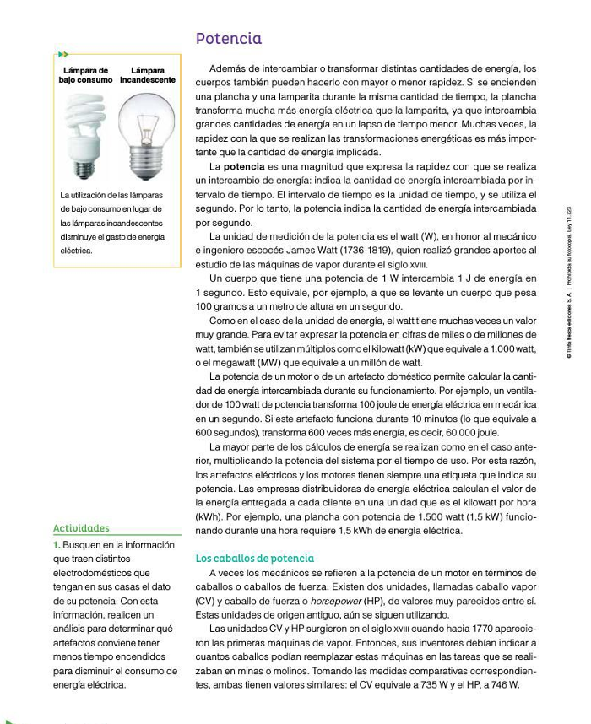
POTENCIA
Pregunta disparadora: "Si dos personas tienen que mover 20 cajas de un salón a otro, y una tarda 5 minutos mientras la otra tarda 1 hora, ¿quién hizo más esfuerzo? ¿Quién es más 'potente'?"
Conclusión: Ambos hicieron el mismo trabajo (mover las cajas), pero el que lo hizo en 5 minutos tuvo más potencia porque fue más rápido.

ACTIVIDAD
1. Utilizando la información del texto, dictamos o proyectamos los puntos clave:
- Definición: La potencia es la rapidez con que se intercambia energía.
- Unidad: El Watt (W). 1 Watt significa que se usa 1 Joule de energía por cada segundo.
- Múltiplos: El Kilowatt (kW) {kW} = 1000{W} porque es lo que aparece en las facturas de luz.
- Cálculo de Energía: Fórmula que relaciona potencia y tiempo:
{Energía (kWh)} = Potencia (KW) X Tiempo (horas)

